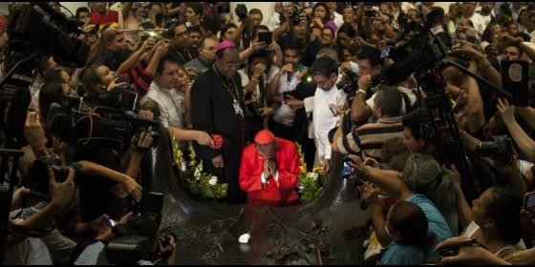
Rosa Chávez en la tumba del Beato Romero
El Faro

Apoteósico recibimiento al primer cardenal salvadoreño en su país

Cardenal Rosa Chávez: "Papa Francisco nos pide ser una Iglesia profética"

"Monseñor Romero, tú eres el cardenal de este país, te necesitamos"
Israel González Espinoza, 06 de julio de 2017 a las 21:49
El Señor nos bendiga y nos permita trabajar por este mundo nuevo que tanto hemos soñado y ahora puede ser posible si todos nos lo proponemos
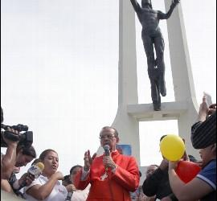
(Israel González Espinoza, corresponsal en Centroamérica).- Por todo lo alto. Apoteósico. Gregorio Rosa Chávez, el obispo auxiliar de San Salvador y discípulo de Monseñor Óscar Arnulfo Romero, fue recibido por cientos de salvadoreños que esperaban su llegada al aeropuerto internacional de Iliopango, tras retornar de Roma investido con la púrpura cardenalicia.
"Vengo con muchas ilusiones y también con muchas tareas que ya iremos detallando próximamente ante todos ustedes", manifestó el cardenal salvadoreño.
En la terminal aérea salvadoreña, que hoy lleva el nombre del arzobispo mártir Romero, recibieron en la escalerilla del avión al cardenal Rosa el presidente de El Salvador, Salvador Sánchez Cerén, el arzobispo de San Salvador, Monseñor José Luis Escobar Alas, y algunos miembros del Episcopado salvadoreño, así como el nuncio apostólico del Papa, León Kalenga.
"Estoy contento de volver a la patria, traigo un mensaje del Santo Padre, de esperanza, de gozo y de paz. El Señor nos bendiga y nos permita trabajar por este mundo nuevo que tanto hemos soñado y ahora puede ser posible si todos nos lo proponemos", señaló el cardenal Rosa a la batería de periodistas que lo esperaban en la terminal aérea.
El nuevo cardenal salvadoreño relató que el Papa Francisco estaba muy emocionado cuando le impuso el capelo cardenalicio, y reveló que el Pontífice guarda un cariño entrañable por la Iglesia y pueblo de El Salvador y por Monseñor Óscar Arnulfo Romero.
"Cuando estuve con él, cuando me impuso el capelo, el Papa Francisco estaba muy emocionado, lo vieron por televisión y quiero decirles que él estará pendiente de lo que ocurra aquí, en este momento con ustedes y en los días y meses que vienen y traigo su mensaje de paz, de esperanza y gozo", sostuvo Gregorio Rosa Chávez en un coloquio improvisado con los periodistas en las afueras de la entrada principal del aeropuerto de San Salvador.
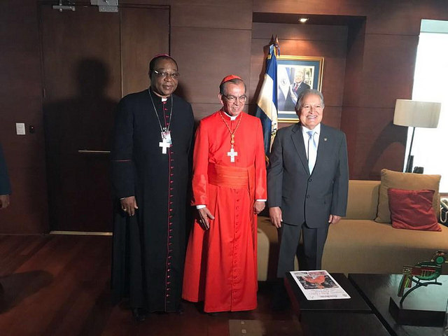
El nuevo cardenal insistió que el Papa insiste en una Iglesia con una marcada opción preferencial por los pobres. "El Papa Francisco nos impulsa a que seamos una iglesia profética, material, servidora y con esperanza (...), una Iglesia que se ponga de pie y mire a los ojos del otro de cara al futuro, pero sobre todo que se inspire en monseñor (Óscar Arnulfo) Romero", señaló Rosa Chávez.
Saliendo del aeropuerto, a lo largo de la carretera que separa el aeropuerto de San Salvador con el centro de la capital salvadoreña, centenares de fieles hicieron vallas humanas para saludar y recibir al cardenal Rosa Chávez, y éste, no dudo en parar los vehículos de la caravana para saludar y bendecir a los feligreses católicos que aplaudían, gritaban, cantaban emocionados y pedían una "selfie" con el nuevo purpurado.
A la altura del monumento del Cristo de la Paz, en la entrada a la ciudad de San Salvador, rodeado de una multitud de feligreses católicos, anunció tres aspectos que coparán su agenda en lo inmediato: la reapertura del caso del asesinato del obispo castrense Roberto Joaquín Ramos, sucedido en 1993; el anuncio de una gigantesca peregrinación a Ciudad Barrios (lugar donde nació Óscar Romero) para conmemorar el centenario de su natalicio en agosto; y el trabajar por la paz de El Salvador, una tarea especialmente difícil teniendo en cuenta que el triángulo norte de América Central (Guatemala, Honduras y El Salvador) tienen uno de los índices de inseguridad y criminalidad más altos del planeta.
Sólo en El Salvador, según datos oficiales de la Policía Nacional Civil, se reportaron en 5,278 homicidios (81.2 por cada 100,000 habitantes). Sin embargo, el cardenal Gregorio Rosa, siempre curtido en el trabajo en favor de la pacificación desde la década de los 80´s durante las negociaciones de paz entre el gobierno salvadoreño y la guerrilla, cree que es posible la paz en El Salvador.
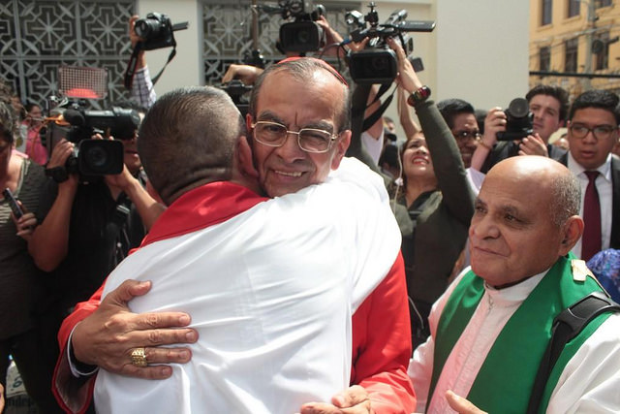
"El Papa (Francisco) siente que este pueblo, ustedes, son capaces de cualquier milagroy que ustedes van a hacer el milagro de la paz, me toca a mí hacer mi parte. La paz es posible y la paz depende también de nosotros", dijo el cardenal Gregorio Rosa Chávez; quién insistió que El Salvador necesita sonreír, y no contar más muertos.
Sobre la investigación del asesinato del obispo castrense Roberto Joaquín Ramos, el cardenal Gregorio Rosa manifestó que la Iglesia cuenta con suficiente documentación en los archivos de Tutela Legal del Arzobispado de San Salvador (oficina creada por Monseñor Rivera y Damas, sucesor de Romero, para socorrer jurídicamente a los pobres durante el régimen militar) para reabrir el caso y buscar verdad y justicia.
"Su muerte aún no ha sido aclarada y eso no podemos dejarlo así, esa memoria vamos a recuperarla, la de Monseñor Ramos, un mártir de El Salvador, obispo también como Monseñor Romero. Tenemos documentos en Tutela Legal del arzobispado, tenemos toda una investigación para hacer un buen trabajo de buscar la verdad y esto no podemos dejarlo en el olvido", prometió el cardenal Gregorio Rosa Chávez, arrancando los aplausos de los presentes en el monumento del Cristo de la Paz.
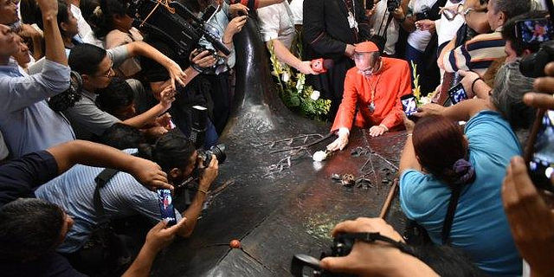
El momento más emotivo del recorrido fue cuando el cardenal Rosa Chávez llegó a la cripta de la Catedral Metropolitana de San Salvador, dónde están enterrados los restos de Monseñor Óscar Arnulfo Romero y de Monseñor Arturo Rivera Damas, quiénes fueron sus mentores y amigos. El lugar estaba atiborrado de feligreses que portaban retratos del arzobispo mártir y del neocardenal salvadoreño.
Hincado, frente al tallado de bronce que resguarda los restos mortales del Beato Romero, el cardenal Rosa hizo una emotiva oración, indicando lo que ya había pronunciado anteriormente, que él sería cardenal en nombre de Monseñor Romero.
"Este pueblo que ha recuperado la esperanza, la alegría. Monseñor Romero antes de haber nacido estabas aquí, te pido que imitemos a Cristo. Estamos aquí gozosos, porque tú eres el cardenal de este país. Pedirte que me ayudes a ser un buen cardenal, Monseñor Romero te necesitamos", dijo Rosa Chávez, visiblemente emocionado.
Al referirse a sus maestros, Rosa Chávez insistió en que la Iglesia salvadoreña posee "buenas columnas en la Iglesia, pero mala memoria. He hecho memoria de lo que es este país y su Iglesia. Y creo que un pueblo que recupera su memoria es un pueblo con futuro". Por su parte el Arzobispo Escobar Alas, manifestó que la presencia de un cardenal entre los salvadoreños es signo de Dios.
"Es un tiempo de gracia él que se nos dé un cardenal y un tiempo para acercarse más al Señor", expresó Escobar Alas, quién agradeció a las diferentes instituciones y organizaciones que prepararon activamente la llegada del cardenal Rosa Chávez.
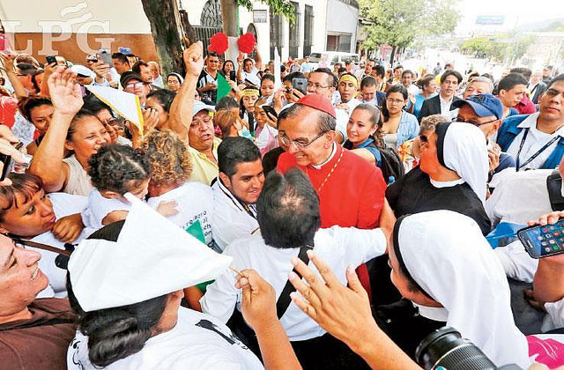
Rosa Chávez, al concluir su visita a la cripta de Catedral, reiteró su promesa de organizar en agosto una gigantesca peregrinación desde San Salvador hasta Ciudad Barrios, la tierra del arzobispo mártir y beato Monseñor Romero, con motivo del centenario de su natalicio.
"Vamos a caminar todos, no importa cuánto, pero en cada sector se debe salir a caminar, somos un país en movimiento y eso no se puede cambiar", señaló el cardenal Rosa Chávez.
La caravana del cardenal Rosa Chávez finalizó en la que ha sido su parroquia desde 1996, la iglesia de San Francisco en el centro de San Salvador. Sus parroquianos le habían preparado un recibimiento con pancartas, música y bastante emotividad.
En esa parroquia, Rosa Chávez, en compañía del arzobispo Escobar Alas, el nuncio León Kalenga y otros jerarcas salvadoreños, celebró su primera misa en suelo salvadoreño como cardenal. El templo resultó pequeño para los asistentes y se tuvo que habilitar los exteriores y el gimnasio polideportivo del colegio adyacente a la parroquia para que los fieles pudieran seguir la eucaristía por medio de pantallas gigantes de televisión.
"Una alegría es la palabra mágica hoy. Mira el sol, ese sol después será lluvia, pero todo anuncia ya la alegría de una nación, pequeña como somos pero orgullosa y grande a los ojos de Dios", señaló el nuncio León Kalenga.

